Политические репрессии
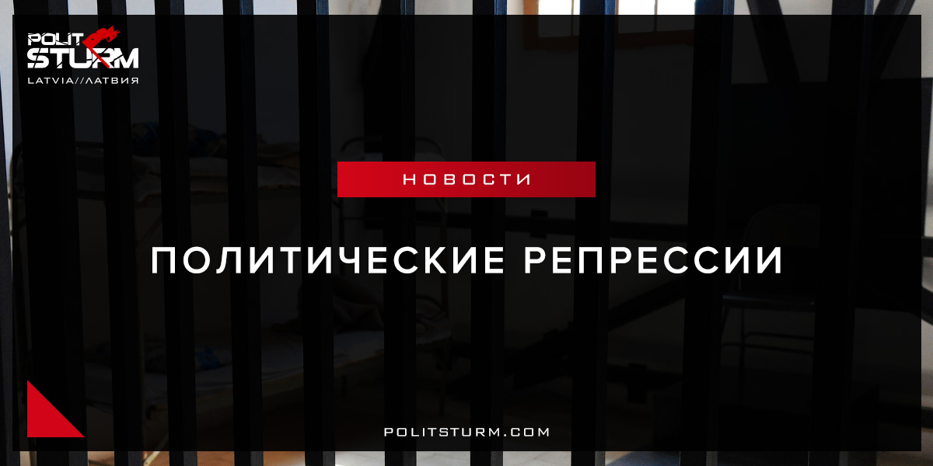

Оригинальная статья
2017-03-28
1 мин. на чтение

Как и следовало ожидать, первые политические репрессии ударили по работникам наёмного труда.
Напомним, что в 2016 году буржуазный парламент Латвии абсолютным большинством голосов внёс ужесточающие поправки к уголовному закону, ужесточив политические статьи.
Уже три года представители власти раскручивают военную истерию в государстве. В государстве, в котором закрывают школы и больницы, нет денег даже на самые необходимые операции населению, под военные нужды иностранных армий выделяются всё большие денежные средства. На деньги налогоплательщиков происходит ввод иностранных войск агрессивного военного блока НАТО.
Интересно, что политически репрессированный Александр Красноперов, является также членом «оппозиционной» социал-демократическиой партии «Согласие».
В то же время, руководство этой партии и фракция в сейме голосуют в унисон с правящими праворадикалами Латвии за ввод на территорию Латвии армии США и освобождение её от уголовной ответственности в случае совершения уголовных преступлений солдатами США.
Если чем и отличается европейская цивилизация от «варварского» Востока, так это тем, что здесь вас будут грабить, насиловать и убивать строго по европейским законам.

Оригинальная статья

